В России существует традиция, каждый новый год проводить под какой-то определенной темой. Она станет ключевой в течение всего года, и огромное количество мероприятий и акций будет посвящено ей.
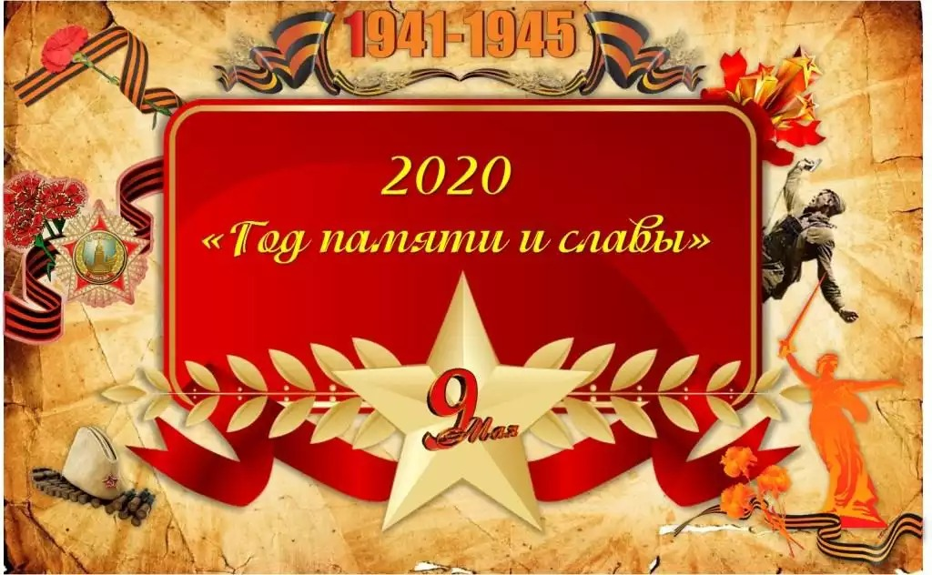

Годом памяти и славы объявлен 2020 год
В следующем году вся страна отпразднуют юбилей 75 лет со дня Победы в Великой Отечественной Войне, ставшей одним из самых страшных событий 20 века.
Дата весомая, поэтому это событие следовало отметить особым образом, поэтому Президент Российской Федерации Владимир Путин принял решение, что 2020 год будет провозглашен Годом памяти и славы. Соответствующий указ вышел 8 июля 2019 года.
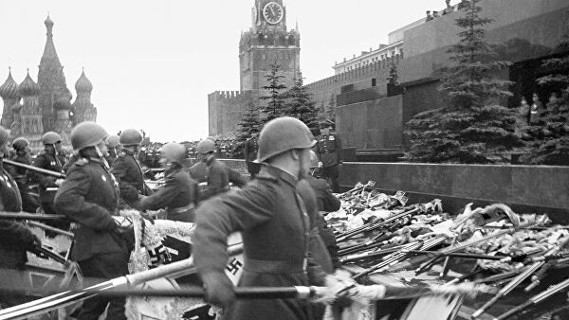
Таким образом, почтут память павших в кровавых боях за свободу своей Родины воинов. Они смогли дать отпор фашистским захватчикам. Благодаря их бесстрашной борьбе сейчас мир и спокойствие в стране. Об этом нельзя забывать никому, поэтому об этом исторически важном событии. Руководствуясь этим, и выбрали тему 2020 года.

Разработана эмблема Года памяти и славы
Президент поручил организационному комитету «Победа» подготовить все необходимые мероприятия. Контроль над ней будет осуществляться Администрацией президента. Одним из первых шагов, при подготовке к году памяти и славы, стала разработка логотипа. Он воплотил в себе единый стиль эмблемы для празднования 75-летней годовщины со Дня Победы.
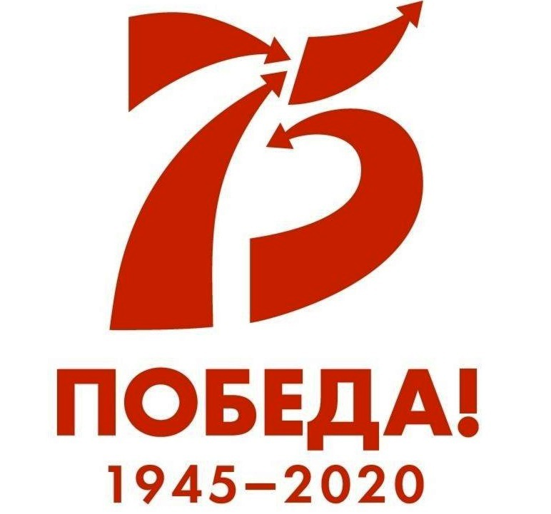
На эмблеме изображено число 75. Оно стилизовано под стрелки, словно направления маневров, которые указывают на военных картах. Таким образом, подчеркивается динамика продвижения красной Армии в годы Великой Отечественной Войны.
За каждой такой стрелкой стоит чья-то жизнь. Это и мирные жители, и солдаты, и командующие войск. Все эти люди сделали все во имя Победы. Фон для ярко алых цифр выбран белоснежный. Белый цвет всегда считался символом чистоты и мира, поэтому на нем и остановили свой выбор создатели эмблемы. Вместе фон и изображение смотрится очень гармонично.
Специально к празднованию 75-летия Победы была разработана особая медаль. В следующем году, немногочисленные ветераны, оставшиеся в живых получат орден «75 лет Победы в Великой Отечественной войне 1941-1945 г».
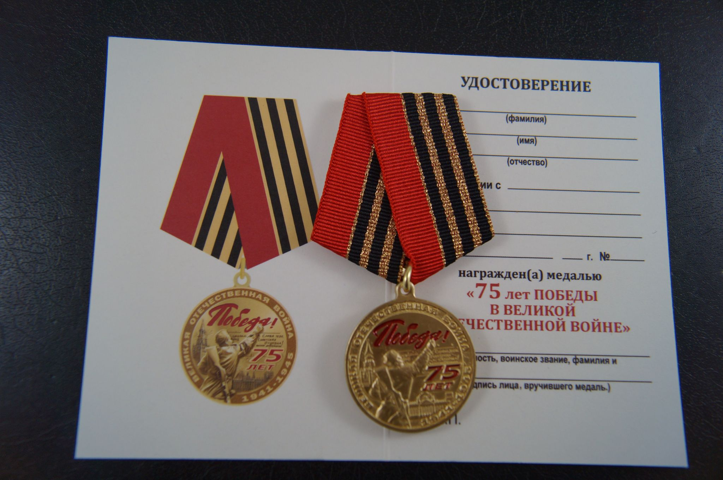
Кроме того, в этом году будет принят ряд мер, которые будут направлены на улучшение социального и финансового положения ветераны. Они остаются по-прежнему одними из самых мало защищенных лиц, несмотря на огромный вклад в судьбу страны. Они получат материальную помощь. Кроме того, огромное количество средств из бюджета пойдет на реконструкцию мемориалов павшим воинам. Регионы развернули активную деятельность по подготовке к столь значимому событию.
В 2020 году пройдет огромное количество образовательных и культурных мероприятий. Напомнят о событиях прошлых лет школьникам и студентам, подрастающему поколению, которому следует не забывать о подвигах прошлых лет. Будет проведено огромное количество патриотических акций и культурно-творческих программ.
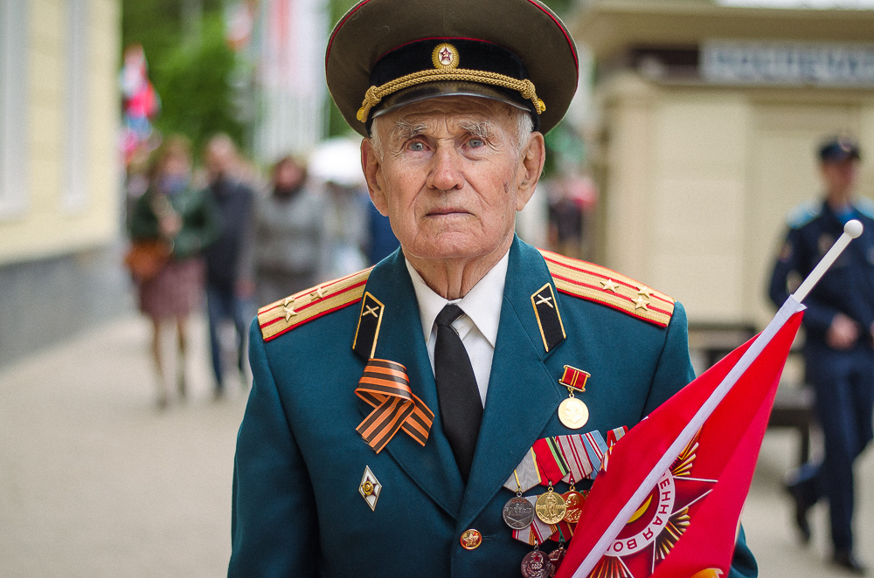

Главным же событием 2020 года, конечно, станет непосредственно 9 мая. Этот день отметят особенно торжественно, Парад на Красной площади в Москве, должен быть впечатляющим.
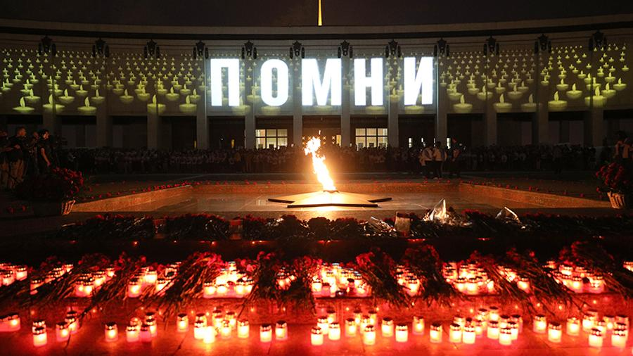
Еще тогда нас не было на свете,
Когда гремел салют из края в край.
Солдаты, подарили вы планете
Великий Май, победный Май!
Еще тогда нас не было на свете,
когда в военной буре огневой,
судьбу решая будущих столетий,
Вы бой вели, священный бой!
Еще тогда нас не было на свете,
когда с Победой вы домой пришли.
Солдаты Мая, слава вам навеки
от всей земли, от всей земли!
Благодарим, солдаты, вас
за жизнь, за детство и весну,
за тишину,
за мирный дом,
за мир, в котором мы живем!

